Bash：
Linux 中的 shell 有很多类型。Linux 操作系统缺省的 shell 是Bourne Again shell，它是 Bourne shell 的扩展，简称 Bash。
#!/bin/bash
# This is a very simple example
echo Hello World
Linux 系统根据 "#!" 及该字串后面的信息确定该文件的类型
在 BASH 中 第一行的 "#!" 及后面的 "/bin/bash" 就表明该文件是一个 BASH 程序，需要由 安装路径/bin 目录下的 bash 程序来解释执行
在 BASH 程序中从“#”号（注意：后面紧接着是“!”号的除外）开始的一行被注释
执行，打开Git bash，输入$ bash hello 或 $ sh hello

变量：
#!/bin/bash
# give the initialize value to STR
STR="Hello World"
echo $STR
- 变量赋值时，'='左右两边都不能有空格；
- BASH 中的语句结尾不需要分号（";"）；
- 除了在变量赋值和在FOR循环语句头中，BASH 中的变量使用必须在变量前加"$"符号，如果第三行改为 "echo STR"，则==>output: STR
- 更为标准的变量引用方式是 ${STR} 这样的，$STR 自不过是对 ${STR} 的一种简化
- BASH 中没有浮点运算，因此也就没有浮点类型的变量可用

整数运算
#!/bin/bash
x=1999
let "x = $x + 1" #该语句双引号内的空格取消也可以
echo $x #2000
x="olympic'"$x
echo $x #olympic'2000
关于整数变量计算，有如下几种：" + - * / % "，他们的意思和字面意思相同。整数运算一般通过 let 和 expr 这两个指令来实现，如对变量 x 加 1 可以写作：let "x = $x + 1" 或者 x=`expr $x + 1`

变量的作用域：
在 BASH 程序中如果一个变量被使用了，那么直到该程序的结尾，该变量都一直有效
要想使用一个局部变量，则在变量首次被赋初值时加上 local 关键字
#!/bin/bash
HELLO=hi
function hello
{
local HELLO=WORlD
year=2018
local month=7
echo $HELLO
}
echo $HELLO #hi
hello #WORLD
echo $HELLO #hi
echo $year #2018
echo $month #空
$HELLO 的值在执行函数 hello 时并没有被改变。也就是说局部变量 $HELLO 的影响只存在于函数那个程序块中

整数和字符串比较：
在比较操作上，整数变量和字符串变量各不相同，详见下表：
对应的操作 | 整数操作 | 字符串操作
相同equal to | -eq | =
不同not equal to | -ne | !=
大于greater than | -gt | >
小于less than | -lt | <
大于或等于 greater equal | -ge
小于或等于less equal | -le
为空 |  | -z
不为空 |  | ! -z
比较字符串 a 和 b 是否相等就写作：if [ $a = $b ]
判断字符串 a 是否为空就写作： if [ -z $a ]
判断整数变量 a 是否大于 b 就写作：if [ $a -gt $b ]
#!/bin/bash
a="hello"
b="hello"
if [ $a=$b ]
then
echo 'are equal' #are equal
fi
c=10
d=$c
if [ ! $c -eq $d ]
then
echo 'c!=d'
else
echo 'c==d' #c==d
fi

判断字符串是否为空：
- str1=""
- if [ -z $str1 ] #一定不能忘记$，否则永远是非空字符串
- then
- echo '空字符串' #空字符串
- fi

- str2="-"
- if [ ! -z $str2 ]
- then
- echo '非空字符串' #非空字符串
- fi

Bash操作文件：
运算符 | 含义（ 满足下面要求时返回 TRUE ）
-e file | 文件 file 已经存在
-f file | 文件 file 是普通文件
-d file | 文件 file 是一个目录
-r file | 文件 file 对当前用户可以读取
-w file | 文件 file 对当前用户可以写入
-x file | 文件 file 对当前用户可以执行
-g file | 文件 file 的 GID 标志被设置
-s file | 文件 file 大小不为零
-u file | 文件 file 的 UID 标志被设置
-O file | 文件 file 是属于当前用户的
-G file | 文件 file 的组 ID 和当前用户相同
file1 -nt file2 | 文件 file1 比 file2 更新
file1 -ot file2 | 文件 file1 比 file2 更老
注意：上表中的 file 及 file1、file2 都是指某个文件或目录的路径
if [ -x /root ] 可以用于判断 /root 目录是否可以被当前用户进入

字符串单/双引号及不加引号的区别：
单引号：
可以说是所见即所得：即将单引号内的内容原样输出，或者描述为单引号里面看见的是什么就会输出什么。
双引号：
把双引号内的内容输出出来；如果内容中有命令，变量等，会先把变量，命令解析出结果，然后再输出最终内容来。
无引号：
如果内容中有命令，变量等，会先把变量，命令解析结果，然后在输出最终内容来；
如果字符串中带有空格等特殊字符，则不能完整的输出，需要改加双引号，一般连续的字符串，数字，路径等可以用，不过最好用双引号替代之
#!/bin/bash
hello='hi'
echo '$hello world' #$hello world
echo "$hello world" #hi world
echo "hello world" #hi world

if语句：
if [ …… ]，注意，中括号里的内容与左右括号必须有空格
if [ expression ]
then
statements
fi
或者
if [ expression ]
then
statements
else
statements
fi
或者
if [ expression ]
then
statements
elif [ expression ]
then
statements
else
statements
fi

for循环：
Bash的for循环类似Python
在for循环语句头中，变量不需要$
in后边是需要遍历的列表
do/done 对包含了循环体，相当于 C++ 语言中的一对大括号
#!/bin/bash
for day in Sun Mon Tue Wed Thu Fri Sat
do
echo $day
done

函数：
格式：unction my_funcname
{
code block
}
或者
my_funcname()
{
code block
}
BASH 中函数参数的定义并不需要在函数定义处就制定，而只需要在函数体中用 BASH 的保留变量 $1 $2 ... 来引用就可以了；BASH 的返回值可以用 return 语句来指定返回一个特定的整数，如果没有 return 语句显式的返回一个返回值，则返回值就是该函数最后一条语句执行的结果（一般为 0，如果执行失败返回错误码）。函数的返回值在调用该函数的程序体中通过 $? 保留字来获得
$1表示第一个参数，$2表示第二个参数...
$10 不能获取第十个参数，获取第十个参数需要${10}。当n>=10时，需要使用${n}来获取参数
$# 传递到脚本的参数个数
$* 以一个单字符串显示所有向脚本传递的参数
函数不需要定义在程序开头
#!/bin/bash
square()
{
let "res=$1*$1"
return $res
}
multip()
{
let "res=$1*$2"
return $res
}
square 3
echo "result is $? " #result is 9
multip 3 5 6
echo "result is $? " #result is 15

set指令能设置所使用shell的执行方式
set –e：

DIR="$( cd "$(dirname "$0")" ; pwd -P )"
解释一下。
$0 类似于python中的sys.argv[0]等。 $0指的是Shell本身的文件名。类似的有如果运行脚本的时候带参数，那么$1 就是第一个参数，依此类推。
dirname 用于取指定路径所在的目录 ，如 dirname /home/ikidou 结果为 /home。
$ 返回该命令的结果
pwd -P 如果目录是链接时，格式：pwd -P 显示出实际路径，而非使用连接（link）路径。

其它：
[cjzhang@gpu019 codes]$ cd
[cjzhang@gpu019 ~]$ pwd
/home/cjzhang
[cjzhang@gpu019 ~]$ df -h
Filesystem Size Used Avail Use% Mounted on
/dev/mapper/centos-root 744G 9.3G 735G 2% /
devtmpfs 63G 0 63G 0% /dev
tmpfs 63G 0 63G 0% /dev/shm
tmpfs 63G 19M 63G 1% /run
tmpfs 63G 0 63G 0% /sys/fs/cgroup
/dev/sda1 494M 196M 299M 40% /boot
/dev/sdb1 4.4T 457G 3.7T 11% /data
tmpfs 13G 0 13G 0% /run/user/0
192.168.100.119:pool 88T 41T 47T 47% /mnt/soulfs
192.168.100.110:pool1 117T 93T 24T 80% /videopool
192.168.100.172:pool2 452T 74T 378T 17% /mnt/soulfs2
192.168.100.203:/. 287T 202T 86T 71% /mnt/inspur
tmpfs 13G 0 13G 0% /run/user/1266203173
tmpfs 13G 0 13G 0% /run/user/1266202607
tmpfs 13G 0 13G 0% /run/user/1266201120
[cjzhang@gpu019 ~]$ cd /data/
[cjzhang@gpu019 data]$ ll
total 24
drwx------ 2 root root 16384 Jun 19 13:10 lost+found
drwxr-xr-x 4 root root 4096 Jul 10 15:33 zhangchangjian
drwxrwxrwx 4 root root 4096 Jul 10 15:33 zhufuguo

返回上一级 cd ..
pwd 命令来查看”当前工作目录“的完整路径
ctrl+c：放弃当前行输入，直接另起一行
cd 返回到/home/zhangchangjian
进入下一级 cd /ssd/
在进入下一级：[zhangchangjian@gpu019 ssd]$ cd zhangchangjian
或者 合并为
[zhangchangjian@gpu019 zhangchangjian]$ cd
[zhangchangjian@gpu019 ~]$ cd /ssd
[zhangchangjian@gpu019 ssd]$ ls
lost+found zhangchangjian zhufuguo
[zhangchangjian@gpu019 ssd]$ cd zhang*
[zhangchangjian@gpu019 zhangchangjian]$ pwd
/ssd/zhangchangjian

secureCRT中：
clear命令、这个命令将会刷新屏幕，本质上只是让终端显示页向后翻了一页，如果向上滚动屏幕还可以看到之前的操作信息
点Edit菜单，然后再选"Clear Screen and Scrollback"，真正清屏，而且把缓冲也清了
在命令行窗口选中即复制; 在命令行窗口中右键即粘贴
ll会列出该文件下的所有文件信息，包括隐藏的文件

rm命令后边的参数：
-r 就是向下递归，不管有多少级目录，一并删除
-f 就是直接强行删除，不作任何提示的意思
rm a.txt：如果有a.txt则删除，没有则报错返回错误信息
rm –f a.txt：如果有a.txt则删除，没有则什么都不做不返回错误信息
mv src dst重命名文件：
删除一个文件rm name：

vim编辑器：
所有的 Unix Like 系统都会内建 vi 文书编辑器，其他的文书编辑器则不一定会存在。Vim是从 vi 发展出来的一个文本编辑器，目前使用比较多
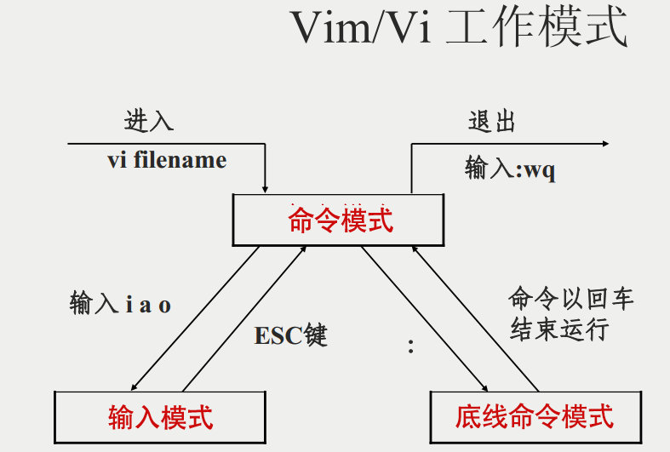
命令模式按i进入输入模式，按ESC退出，按:在底行可以输入命令
退出编辑器：q
不保存退出：切换到底线命令模式下，输入q!命令
使用vim时，按了Ctrl + s后，会发现不能输入任何字符，类似死机；这并不是Linux死机，或者vim卡住，而只是按了Ctrl + s后，vim停止向终端输出。退出这种状态，按下Ctrl + q
正常保存并退出：在底线命令模式下，输入wq命令。如果报错'readonly' option is set (add ! to override)，则输入:w !sudo tee % filename；或者在启动vim时直接加上sudo，即sodu vi First.py
w !sudo tee % filename
- :w – write
- !sudo – call shell sudo command
- tee – the output of write (:w) command is redirected using tee
- % – current file name

命令模式下光标移动
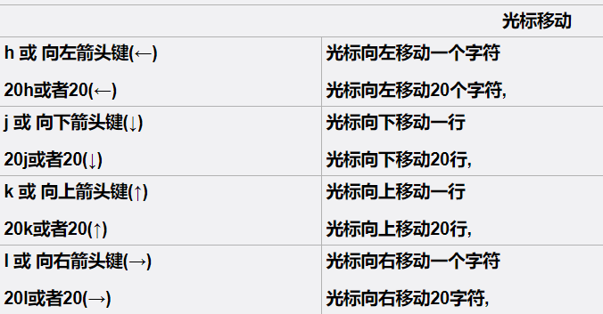
向下移动一行，可用<enter>；向下移动那个多行：数字+<enter>
向后移动一个字符，可用<space>；向后移动多个字符：数字+<space>
数字+G：移动到第几行
0：移动到行首
$：移动到行末
^：移动到行首第一个非空字符
H：光标移动到这个屏幕的最上方那一行的第一个字符,H你就把它记成是header
M：光标移动到这个屏幕的中央那一行的第一个字符,M你就把它记成middle的缩写
L：光标移动到这个屏幕的最下方那一行的第一个字符,L你就把它记成last的缩写
翻半页
ctrl-d ctlr-u
d=down u=up

x ：每按一次，删除光标所在位置的后面一个字符
#x ：删除光标所在位置的后面#个字符，例如， 6x 表示删除光标所在位置的后面6个字符
dd删除光标所在的那一整行
yy复制光标所在的那一行
数字+dd：删除光标所在行向下 n 行，例如 20dd 则是删除 20 行
数字+yy：复制光标所在行向下 n 行，例如 20yy 则是复制 20 行
dG：删除光标所在行到最后一行的所有数据
yG：复制光标所在行到最后一行的所有数据
p将复制的数据，粘贴在光标的下一行；P上一行
d1G：删除光标所在行到第一行的所有数据
y1G：复制光标所在行到第一行的所有数据
u 撤销上一步的操作
Ctrl+r 恢复上一步被撤销的操作
:set nu //显示行号
:set nonu //取消显示行号
insert模式下ctrl+u撤销
vim的删除，即剪切

- $ screen #这样就可以新建窗口，进入到一个窗口中，但是这样窗口就没有名字，无法区分他们
- $ screen -S name #这样新建一个名字为name的窗口，并入到该窗口中
例如：screen -S count 新建了一个叫count的窗口并进入
- $ screen command #这样新建一个窗口并在窗口中执行command，同样没有名字
例如：screen python ./a.py 新建并执行a.py程序
screen窗口下，ctrl a+d，把 screen session detach 掉后，会回到还没进 screen 时的状态，实现任务与当前窗口分离，让服务器在后台运行程序
想恢复窗口，screen -ls -> 显示所有的 screen sessions
screen -r [keyword] -> 选择一个screen session 恢复对话
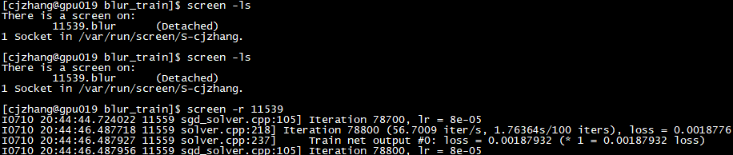
杀死一个会话窗口kill -9 threadnum
窗口被杀死后，再用screen -ls 可以看到该窗口后面的(???dead)字样，说明窗口死了，但是仍在占用空间。这时需要清除窗口
$ screen -wipe #自动清除死去的窗口
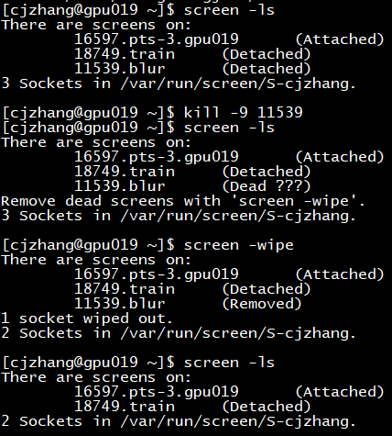

vi分屏：
使用大写的O参数来垂直分屏。
vim -On file1 file2 ...
使用小写的o参数来水平分屏。
vim -on file1 file2 ...
注释: n是数字，表示分成几个屏
要在各个屏间切换，只需要先按一下Ctrl+W，然后上下左右
关闭一个窗口，ctrl+w c
上下分割，并打开一个新的文件:sp filename
左右分割，并打开一个新的文件:vsp filenam
向右移动：Ctrl+W L
向左移动：Ctrl+W H

vim全局替换：
语法为 :[addr]s/源字符串/目的字符串/[option]
1,7 指從第一行至第七行，1,$ 指從第一行至最後一行，也就是整篇文章，也可以 % 代表
全局替换命令为：:%s/源字符串/目的字符串/g
如，21到42行的cout替换为print
:21,42s/cout/print/g
文件中所有的good替换为bad
:%s/good/bad/g
如果要替换的字符串中有/，则用#分割四部分
每行的行首都添加一个字符串：%s/^/要插入的字符串
每行的行尾都添加一个字符串：%s/$/要插入的字符串
例如，每行末尾添加空格再添加”label”： :%s/$/ label/g
0：跳转到行首
^：跳转到行首
$：跳转到行末

复制一个文件，并重命名
cp First.py cop.py

main函数在tools下

在服务器上使用rz上传本地的文件到服务器时，出现一坨乱码，并报如下错误：
“Zmodem transfer canceled by remote side ”
网上查资料，根据大家建议的方法在rz上传文件的时候，加上-be参数即可解决问题。
rz -be file
参数解释：
-b 以二进制方式传输（binary）。
-e 对控制字符转义（escape），这可以保证文件传输正确。

查看GPU的命令：
$ nvidia-smi

知道指定后缀名的文件总个数命令：
find . -name "*.cpp" | wc -l
第一个‘|’是竖线，第二个’l’是小写字母L
如：
[cjzhang@gpu019 codes]$ ll
total 8
-rwxr-xr-x 1 cjzhang domain users 819 Jul 13 16:54 cop.py
-rwxrwxrwx 1 root root 819 Jul 13 16:52 First.py
[cjzhang@gpu019 codes]$ find . -name "*py" | wc -l
wc [选项] [文件]
参数
-c 统计字节数
-l 统计行数
-m 统计字符数，不能和-c同时使用
-L 打印最长行的长度
-w 统计字数

统计文件行数函数
wc -l blur_data_ldmk.txt

zip压缩命令：
zip blur_0.0.zip blur_0.0/*
zip -r blur_0.0.zip blur_0.0 当文件夹下文件很多时采用
将 /home/html/ 这个目录下所有文件和文件夹打包为当前目录下的 html.zip：
zip -q -r html.zip /home/html
-q:不显示指令执行过程

删除一个文件夹：rm -r saved
移动一个文件夹：mv saved ../thu0719/ 将名为saved的文件夹移动至thu0719文件夹下
移动并重命名：mv saved ../thu0719 将名为saved的文件夹移动至../文件夹下，并重新命名为thu0719

cd / 返回到linux系统根目录

wc myfile.txt 默认的不带参数是会显示3个属性，分别为行数、单词数、字节数

（ls -l|grep "^-"| wc -l）查看某个文件夹下文件的个数。
（ls -lR|grep "^-"| wc -l）查看某个文件夹下文件的个数，包括子文件夹下的文件个数。
（ls -l|grep "^d"| wc -l）查看某个文件夹下文件夹的个数。
（ls -lR|grep "^d"| wc -l）查看某个文件夹下文件夹的个数，包括子文件夹下的文件夹个数。
（ls -l| wc -l）查看文件夹下所有的文件和文件夹。也就是统计ls -l命令所输出的行数

1. 我想把一个文件abc.txt和一个目录dir1压缩成为yasuo.zip：
＃ zip -r yasuo.zip abc.txt dir1
注释：?表示一个字符，如果用*表示任意多个字符。
4.我有一个很大的压缩文件large.zip，我不想解压缩，只想看看它里面有什么：
# unzip -v large.zip
5.我下载了一个压缩文件large.zip，想验证一下这个压缩文件是否下载完全了
# unzip -t large.zip
6.我用-v选项发现music.zip压缩文件里面有很多目录和子目录，并且子目录中其实都是歌曲mp3文件，我想把这些文件都下载到第一级目录，而不是一层一层建目录：
# unzip -j music.zip
cd –返回之前的目录

tar：
tar -zxvf xxx.tar.gz 解压
tar查看目录结构(不解开压缩文件)
只查看目录结构：tar -tvf sns.tar.gz | grep ^d
tar文件有5个文件，但是我仅仅想解压其中一个文件或目录：
tar -xvf data.tar /opt/oracle/product/10.2.0/a.txt

find命令，可查找子文件夹：
当前目录下有一文件夹hardcase，则要查看该文件夹下的文件信息：
ll hardcase
ls hardcase
readlink命令：readlink -f file_path：获取一个文件或目录的绝对路径
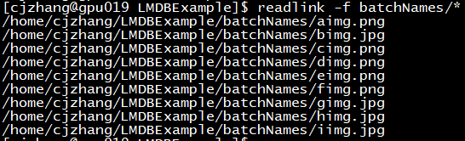

vim多行注释和取消注释
1.多行注释：
- 进入命令行模式，按ctrl + v进入 visual block纵向编辑模式
- 按上、下、左、右选中目标
- 按大写字母I，再插入注释符，例如#
- 按esc键就会全部注释了

2.取消多行注释：
- 进入命令行模式，按ctrl + v进入纵向编辑模式 visual block模式，
- 按上、下、左、右选中目标
- 按d键就可全部取消注释

列模式下，可选中某几列的内容
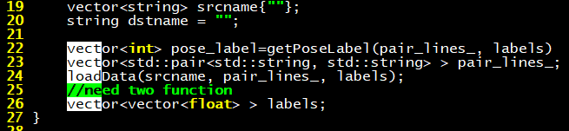
纵向编辑模式选中某几列后，r进入修改模式，d删除所选，大写字母I进入插入模式

底行命令模式输入“：32,65d”,回车键，32-65行就被删除了
底行命令模式输入“：32,65y”,回车键，32-65行就被复制了

鼠标左键双击一个单词，则复制之

标准输出和标准错误输出重定向：
在 Linux 系统中：标准输入(stdin)默认为键盘输入；标准输出(stdout)默认为屏幕输出；
标准错误输出(stderr)默认也是输出到屏幕（上面的 std 表示 standard）。
在 BASH 中使用这些概念时一般将标准输出表示为 1，将标准错误输出表示为 2
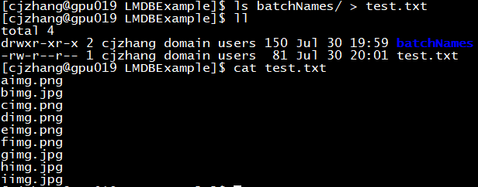
">"是输出标准输出重定向的代表符号，连续两个 ">" 符号，即 ">>" 则表示不清除原来的而追加输出
重定向>或2>，如果后边的文件不存在则创建之，如果后边的文件存在，则覆盖原有内容
$ find /home -name lost* 2> err_result
表示将标准错误输出重定向，这个命令在 ">" 符号之前多了一个 "2"，"2>"。由于 /home 目录下有些目录由于权限限制不能访问，因此会产生一些标准错误输出（或者是一些其它原因导致的标准错误输出），被存放在 err_result 文件中。

find /home -name lost* 2>>err_result

直接执行 find /home -name lost* > all_result ，其结果是只有标准输出被存入 all_result 文件中

标准错误输出和标准输入都被存入到文件中：$ find /home -name lost* > all_result 2>&1
上面这个例子中将首先将标准错误输出也重定向到标准输出中，再将标准输出重定向到 all_result 这个文件中。

Linux即输出到屏幕，又保存到文件：
tee Example.txt #将标准输入中输入的内容同时输出到Example.txt和标准输出上
tee -a Example.txt ＃追加模式输出到Example.txt和标准输出
cat Example.txt |tee e2.txt #将cat的输出输入到标准输出和e2.txt文件中
当前目录下没有log.txt则创建，已有则覆盖原内容
ll subd 2>&1 | tee s.txt 错误输出重定向到标准输出，然后标准输出既显示于屏幕又重定向到文件。最终错误输出和标准输出都是既显示于屏幕又重定向到文件。

文件传输sz/rz、scp：
sz/rz 是基于ZModem传输协议的命令。对传输的数据会进行核查，并且有很好的传输性能。使用起来更是非常方便，但前提是window端需要有能够支持ZModem的telnet或者SSH客户端，例如secureCRT
scp下载文件到本地：
本地为Windows系统，则打开Git Bash，输入指令
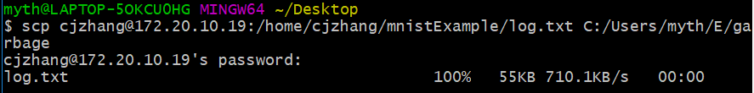
cjzhang@172.20.10.19 表示使用cjzhang用户登录远程服务器172.20.20.19
输入完命令后，回车确定，会提示输入用户cjzhang的密码
scp下载文件夹到本地：
将服务器的LMDBExample文件夹拷贝到本地garbage文件夹下
本地地址在前，服务器地址在后，则是上传
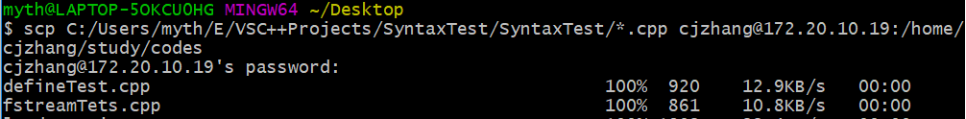
启用压缩，传输文件夹：scp –r –C 源 目的

nvidia-smi：
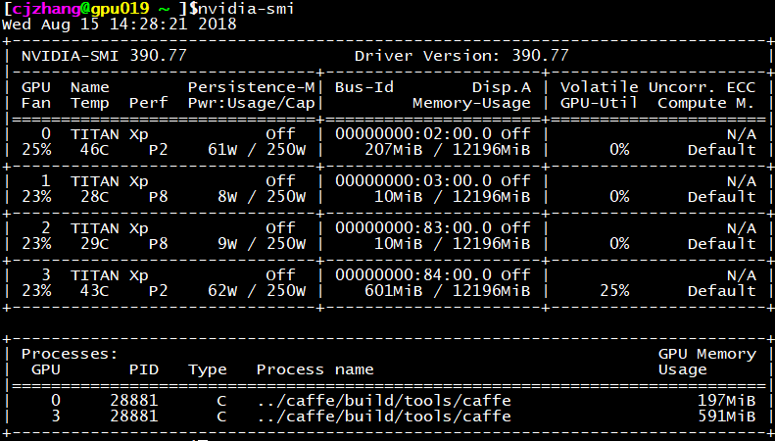
Fan：风扇转速，从0到100%之间变动，这个速度是计算机期望的风扇转速，实际情况下如果风扇堵转，可能打不到显示的转速
Perf：是性能状态，从P0到P12，P0表示最大性能，P12表示状态最小性能。
Pwr：是能耗
Persistence-M：是持续模式的状态，持续模式虽然耗能大，但是在新的GPU应用启动时，花费的时间更少，这里显示的是off的状态
Memory Usage是显存使用率
GPU-Util：浮动的GPU利用率

/proc/PID查看进程信息：
top命令查看进程PID：
17898 cjzhang 20 0 39.5g 874216 179152 S 99.7 0.7 11:57.44 caffe /data/zhangchangjian/pose_blur_train_64
19257 cjzhang 20 0 44.1g 1.1g 273564 S 747.7 0.9 78:28.86 caffe /data/zhangchangjian/pose_blur_train_72
24564 cjzhang 20 0 44.2g 1.2g 321952 S 859.6 0.9 68:56.34 caffe /data/zhangchangjian/pose_blur_train_96
Linux在启动一个进程时，系统会在/proc下创建一个以PID命名的文件夹，在该文件夹下会有进程信息，因此ll /proc/17898可查看进程17898的信息
- cwd符号链接的是进程运行目录；
- exe符号连接就是执行程序的绝对路径；
- cmdline就是程序运行时输入的命令行命令；
- environ记录了进程运行时的环境变量；

top命令：
如果要查看每个逻辑cpu的使用率，只需要运行top命令，按下数字键1即可
top命令的显示信息：
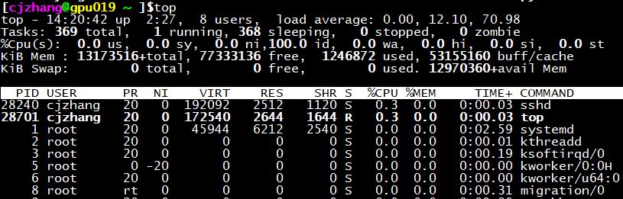
第 1 行是任务队列信息
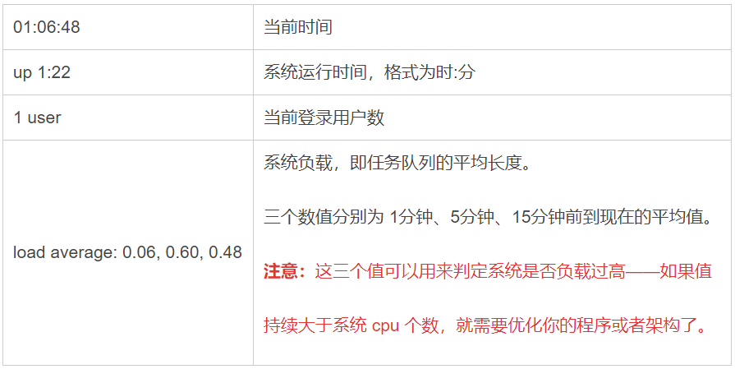
第 2~3 行为进程和CPU的信息：
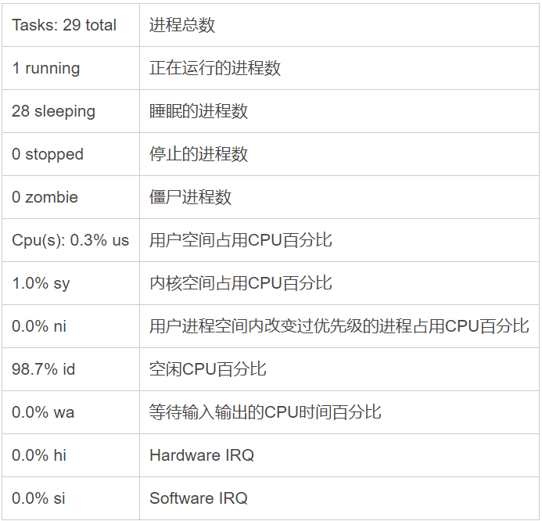
IRQ: IRQ全称为Interrupt Request，即是“中断请求”的意思
统计信息区域的下方显示了各个进程的详细信息：
序号 | 列名 | 含义
a | PID | 进程id
b | PPID | 父进程id
e | USER | 进程所有者的用户名
h | PR | 优先级
i | NI | nice值。负值表示高优先级，正值表示低优先级
k | %CPU | 上次更新到现在的CPU时间占用百分比
m | TIME+ | 进程使用的CPU时间总计，单位1/100秒
o | VIRT | 进程使用的虚拟内存总量，单位kb。VIRT=SWAP+RES
q | RES | 进程使用的、未被换出的物理内存大小，单位kb。RES=CODE+DATA
t | SHR | 共享内存大小，单位kb
w | S | 进程状态。  D=不可中断的睡眠状态  R=运行  S=睡眠  T=跟踪/停止  Z=僵尸进程
x | COMMAND | 命令名/命令行

rar压缩解压：
在Linux下原本是不支持rar文件的，需要安装linux下的rarlinux
压缩文件夹时一定要带-r参数（压缩单个文件不用）否则不能对文件夹里的子目录作用
添加文件夹到压缩包，不存在压缩包则创建：rar a –r 压缩包名、文件夹名
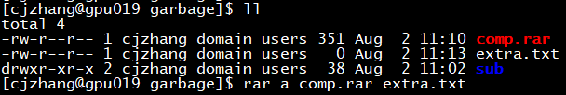
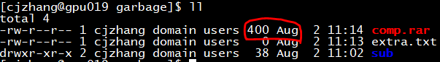
解压到当前目录：unrar x *.rar ./
解压到特定目录：unrar x *.rar path
解压缩时，如果有同名文件，则会询问是否覆盖

chmod 751 file ：给file的属主分配读、写、执行(7)的权限，给file的所在组分配读、执行(5)的权限，给其他用户分配执行(1)的权限
umask 0022：对文件则是rw-rw-rw-减去----w--w-，最终新建的文件的权限是-rw-r--r--
对目录则是rwxrwxrwx减去----w--w-，最终新建的目录的权限是drw-r-xr-x

变数：
type ll:查询指令指令ll是别名、还是内建指令、还是外部指令
alias：显示所有别名指令
alias lm='ls -al' ：设置别名
unalias ls删除一个别名
反斜线(\)续行
查看当前用户的shell：echo $SHELL
设定自订变量：
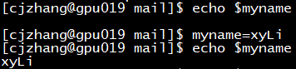
清除时，unset myname
追加内容：
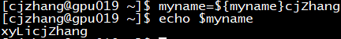
${}变量替换
$()命令替换
env指令查阅目前的shell 环境中，有多少预设的环境变量啊？
利用目前这个shell的情况下，用bash命令去启用另一个新的shell ，新的那个shell就是子程序啦
父程序的自订变数是无法在子程序内使用的。但是通过export将变数变成环境变数后，就能够在子程序底下应用，再子程序下用env命令可以看到定义的环境变数
子程序仅会继承父程序的环境变数，子程序不会继承父程序的自订变数啦
在子程序下添加一个自订变数，再转为环境变数，则该子程序的子程序用env可以看到新添的环境变数，但在该子程序的父程序下用env看不到新添的环境变数，即子程序中定义的环境变数不能被父程序看到

如果在当前的Shell下打上exprot env=arg那么在本Shell下生成的所有进程都立即会看到本环境变量，也就是立即生效了，但是如果用户关闭了本Shell以后，本环境变量就会丢失，命令就找不到它了。比如SecureCRT中新建一个会话窗口连接服务器，exprot name=xyLi，再叉掉窗口断开连接，再次新建个会话窗口连接服务器，则环境变数中没有name
$为bash子程序号码，bash命令打开子程序，exit命令退出当前子程序
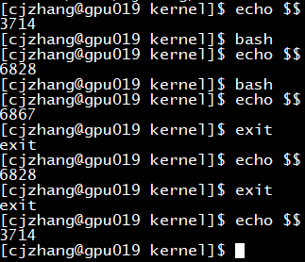
=设定变量后，export myname可以将自定义变数转为环境变数，即添加到环境变量，unset可以从当前的环境变量中删除之
set 除了环境变数之外， 还会将其他在bash 内的变数通通显示出来，如BASH_VERSION、PS1
PS1是命令提示字元，其中符号的含义：
- \d ：可显示出『星期月日』的日期格式，如："Mon Feb 2"
- \H ：完整的主机名称。举例来说，鸟哥的练习机为『study.centos.vbird』
- \h ：仅取主机名称在第一个小数点之前的名字，如鸟哥主机则为『study』后面省略
- \t ：显示时间，为24 小时格式的『HH:MM:SS』
- \T ：显示时间，为12 小时格式的『HH:MM:SS』
- \A ：显示时间，为24 小时格式的『HH:MM』
- \@ ：显示时间，为12 小时格式的『am/pm』样式
- \u ：目前使用者的帐号名称，如『dmtsai』；
- \v ：BASH 的版本资讯，如鸟哥的测试主机版本为4.2.46(1)-release，仅取『4.2』显示
- \w ：完整的工作目录名称，由根目录写起的目录名称。但家目录会以~ 取代；
- \W ：利用basename 函数取得工作目录名称，所以仅会列出最后一个目录名。
- \# ：下达的第几个指令。\$ ：提示字元，如果是root 时，提示字元为# ，否则就是$ 啰～
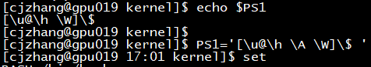
问号也是一个特殊的变数，上一个执行的指令所回传的值，一般来说，如果成功的执行该指令，则会回传一个0值，如果执行过程发生错误，就会回传错误代码(一个非0值)
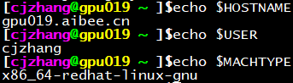
read从标准输入读入一行
read -p "Please keyin your name: " name，从键盘输入获取参数传入变量name
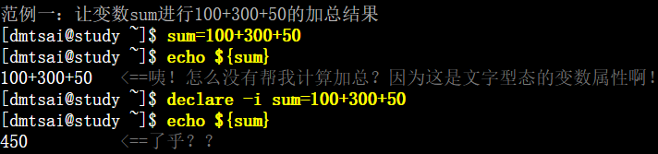
变数类型预设为字符串，数值只有整数
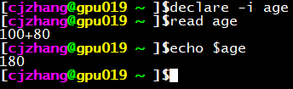
declare –x name将已存在的自订变数变为环境变数
declare +x name将已存在的环境变数变为自定变数

du查看文件夹大小：
Linux 查看某个目录下文件的大小，使用du命令，缺省地，du命令会递归地打出每个子目录的大小
du –s:当前目录的总大小，不递归
du –s study/ 只显示目录study/的大小，不递归
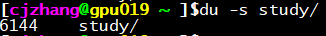
du：递归显示当前目录及其下子文件夹的大小
du study/ ：递归显示目录study/及其下子文件夹的大小
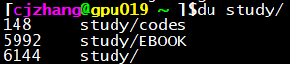
du --max-depth=1：递归显示当前目录及其下子目录大小，但截至一级子目录，即显示当前目录及当前目录下的一级子目录，不显示文件大小
du --max-depth=1 mnistExample/：显示mnistExample目录及其下子目录大小，但截至一级子目录
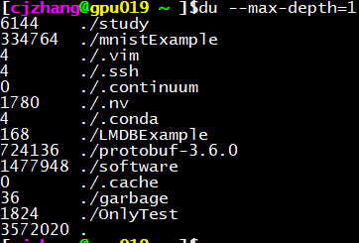
–max-depth=<目录层数> 超过指定层数的目录后，予以忽略
-h：以便于阅读的方式展示

conda包管理命令：
conda安装包：conda install protobuf
conda查看matplotlib包的版本号conda list matplotlib
conda list查看已安装的所有包及其版本
conda install numpy=1.12.1
conda update numpy=1.93
查一下我们想要的软件包是否可供conda安装：conda search beautifulsoup4
对于使用conda install不可用的软件包，要从Anaconda.org下载到当前环境，我们将通过键入我们想要的包的完整的URL来指定Anaconda.org作为“通道”。在浏览器中，转到http://anaconda.org。我们正在寻找一个名为“bottleneck”的包，在左上角名为“Search Anaconda Cloud”的框中，输入“bottleneck”，然后单击“Search”按钮。在Anaconda.org上有十多个bottleneck可用，但我们想要的最多下载量的副本。因此，你可以通过点击“下载”标题按下载数量进行排序。通过单击软件包名称选择下载量最多的版本。这将带您到Anaconda.org详细信息页面，其中显示用于下载的确切命令：
conda install --channel https://conda.anaconda.org/pandas bottleneck
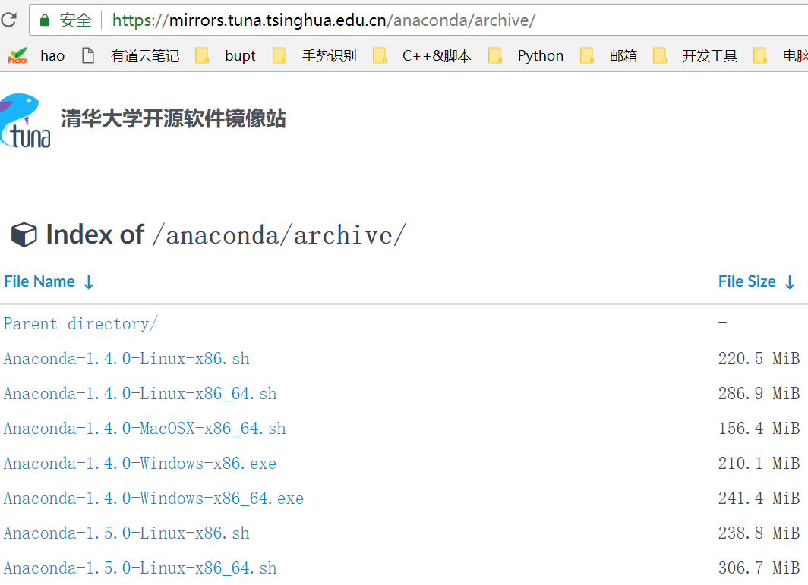
下载某个版本时：右键，复制链接地址，然后wget 链接地址，如wget https://mirrors.tuna.tsinghua.edu.cn/anaconda/archive/Anaconda2-2.4.0-Linux-x86_64.sh

bash可以限制使用者的某些系统资源，包括可以开启的档案数量，可以使用的CPU时间，可以使用的记忆体总量
ulimit –a：列出你目前身份(假设为一般帐号)的所有限制资料数值

ldd能够显示可执行模块的dependency，需要的共享库
cd /data/zhangchangjian/caffe/build/lib
ldd libcaffe.so.1.0.0 | grep opencv

~/.bashrc和~/.bash_profile和/etc/bashrc：
修改~/.bashrc后source ~/.bashrc不一定生效，最好重新断掉与服务器的连接重连
shell的自订变数、环境变数
用户环境变数
系统环境变数
~.bash_profile和~/.bashrc:用户登陆时，执行~.bash_profile，该文件开头调用~/.bashrc，~/.bashrc开头调用/etc/bashrc；~.bash_profile和~/.bashrc除了开头的调用语句，后边给当前shell添加环境变数。
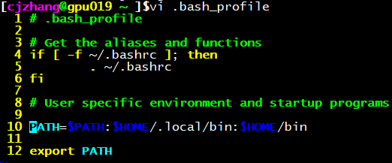
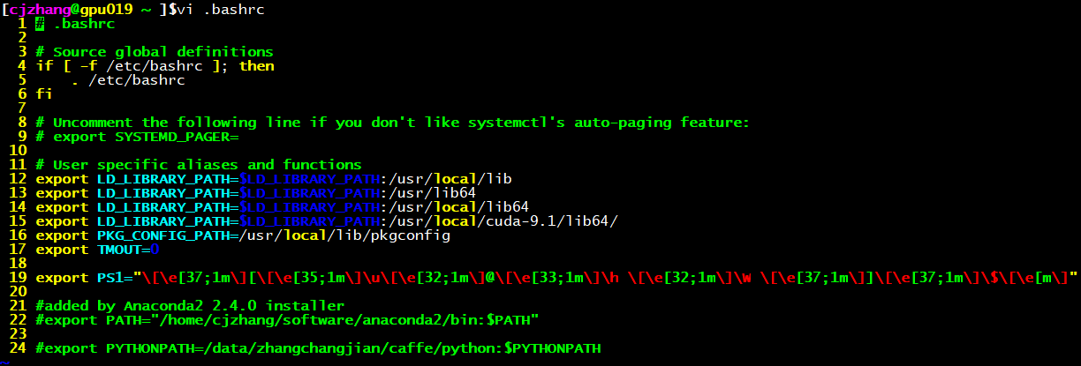
用 ls -lh 来查看某个文件的属性，可以看到有类似-rwxrwxrwx，值得注意的是第一个符号是 - ，这样的文件在Linux中就是普通文件 if [ –f 文件名 ]，判断是否为普通文件

caffe编译：先make，等CXX .build_release/src/caffe/proto/caffe.pb.cc后再make –j。如果直接make –j，则由于多线程，可能某个线程用到caffe.pb.cc的时候，caffe.pb.cc还未生成，因而报错
Makefile文件在caffe根目录下，因为用到makefile.config中的变量，因此Makefile文件开头包含CONFIG_FILE := Makefile.config #配置文件名
make -j4 (-j4表示使用4个线程编译，可以大大加快编译速度）
运行Caffe程序时，必须在Caffe的根目录下，不然会出错。原因是Caffe开发团队在有的运行文件中的路径是从其根目录开始的

查看安装的protoc位置及版本：
命令 whereis protoc 可以查看哪些路径下安装了protoc
命令which protoc 可以查看默认选用protoc的路径
命令 protoc --version 可以查看当前protoc版本
which命令的作用是，在PATH变量指定的路径中，搜索某个系统命令的位置，并且返回第一个搜索结果，PATH中有很多路径，从前到后逐个搜索。也就是说，使用which命令，就可以看到某个系统命令是否存在，以及执行的到底是哪一个位置的命令
[cjzhang@gpu019 caffe ]$which protoc：
/usr/local/bin/protoc #所以敲protoc指令时，执行的即该目录下的protoc

[cjzhang@gpu019 caffe ]$whereis protoc：
protoc: /usr/bin/protoc /usr/local/bin/protoc /usr/local/protobuf/bin/protoc /home/cjzhang/software/anaconda2/bin/protoc

PATH=/usr/local/bin:/usr/bin:/usr/local/sbin:/usr/sbin:/usr/local/protobuf/bin:/home/cjzhang/software/anaconda2/bin

/usr/local/bin/protoc –version：libprotoc 3.5.0
/usr/bin/protoc –version：libprotoc 2.5.0
/usr/local/protobuf/bin/protoc –version：libprotoc 3.6.0

列出目前最近的3笔资料： history 3
1019 history
1020 history
1021 history 3
立刻将目前的资料写入histfile当中：history -w
#在预设的情况下，会将历史纪录写入~/.bash_history当中！
“回车”就是CHAR(13)，即\r；“换行”就是CHAR(10)，即\n
Unix系统里，每行结尾只有"<换行>"，即"\n"；Windows系统里面，每行结尾是"<回车><换行>"，即"\r\n"；Mac系统里，每行结尾是"<回车>"。一个直接后果是，Unix/Mac系统下的文件在Windows里打开的话，所有文字会变成一行；而Windows里的文件在Unix/Mac下打开的话，在每行的结尾可能会多出一个^M符号
在终端Vim中粘贴代码时，发现插入的代码会有多余的缩进，而且会逐行累加。原因是终端把粘贴的文本存入键盘缓存（Keyboard Buffer）中，Vim则把这些内容作为用户的键盘输入来处理。导致在遇到换行符的时候，如果Vim开启了自动缩进，就会默认的把上一行缩进插入到下一行的开头，最终使代码变乱
在~/.vimrc中添加set pastetoggle=<F9>
以后在插入模式下，只要按F9键就可以切换自动缩进
在练习linux 的时候同时开好几个bash 介面，这些bash 的身份都是root 。这样会有~/.bash_history 的写入问题吗？因为这些bash 在同时以root 的身份登入， 因此所有的bash 都有自己的1000 笔记录在记忆体中。因为等到登出时才会更新记录， 最后登出的那个bash 才会是最后写入的资料。如此一来其他bash 的指令操作就不会被记录下来了 (其实有被记录，只是被后来的最后一个bash 所覆盖更新了)

指令搜寻顺序：
如果一个指令(例如ls)被下达时，到底是哪一个ls被拿来运作，依照顺序：
- 以相对/绝对路径执行指令，例如『 /bin/ls 』或『 ./ls 』；
- 由alias 找到该指令来执行；
- 由bash 内建的(builtin) 指令来执行；
- 透过$PATH 这个变数的顺序搜寻到的第一个指令来执行
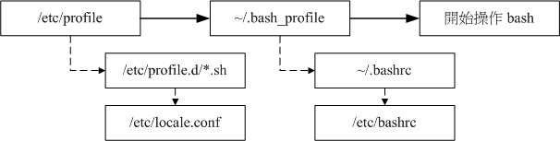
万用子元：
符号 | 意义
* | 代表『 0 个到无穷多个』任意字元
? | 代表『一定有一个』任意字元
[ ] | 同样代表『一定有一个在括号内』的字元(非任意字元)。例如[abcd] 代表『一定有一个字元， 可能是a, b, c, d 这四个任何一个』
[ - ] | 若有减号在中括号内时，代表『在编码顺序内的所有字元』。例如[0-9] 代表 0 到9 之间的所有数字，因为数字的语系编码是连续的！
[^ ] | 若中括号内的第一个字元为指数符号(^) ，那表示『反向选择』，例如[^abc] 代表一定有一个字元，只要是非a, b, c 的其他字元就接受的意思。
找出/etc/底下以cron为开头的档名 ：ll -d /etc/cron* <==加上-d是为了仅显示目录而已
找出/etc/底下档名含有数字的档名 ：ll -d /etc/*[0-9]* <==记得中括号左右两边均需*

指令下达情况 说明
cmd1 && cmd2：
- 若cmd1执行完毕且正确执行($?=0)，则开始执行cmd2。
- 若cmd1执行完毕且为错误($?≠0)，则cmd2不执行
cmd1 || cmd2：
- 若cmd1执行完毕且正确执行($?=0)，则cmd2不执行
- 若cmd1执行完毕且为错误($?≠0)，则开始执行cmd2
例：去best目录，没有则建立：cd best || mkdir best;cd best

- 管线命令仅会处理standard output，对于standard error output 会予以忽略
- 管线命令必须要能够接受来自前一个指令的资料成为standard input 继续处理才行
cut类似Python的split()
正规表示法与万用字元是完全不一样的东西！』因为『万用字元(wildcard)代表的是bash操作介面的一个功能』，但正规表示法则是一种字串处理的表示方式

linux查看某个文件夹属于哪个文件系统：df <文件(夹)路径>

exit这个指令来让程式中断，并且回传一个数值给系统。使用exit 5 ，这代表离开script并且回传一个5给系统，所以执行完这个script后，若接着下达echo $?则可得到5的值
引用一个变量且用“：-”设定缺省值时，当变量不存在或者值为空，则使用设定值且之后不改变变量echo ${name:-'xyLi'}，当变数name不存在或者设定name=，则打印xyLi
直接指令下达(不论是绝对路径/相对路径还是${PATH}内)，或者是利用bash (或sh)来下达脚本时，该script都会使用一个新的bash环境来执行脚本内的指令
source 对script 的执行是在当前bash环境下

合并用cat file1 file2 > file_merged
ps命令是Process Status的缩写。ps命令用来列出系统中当前运行的那些进程。ps命令列出的是当前那些进程的快照，就是执行ps命令的那个时刻的那些进程，如果想要动态的显示进程信息，就可以使用top命令

文件在Linux系统上分为两部分，用户数据（user data）和元数据（metadata）。用户数据即文件的真实内容，存放在数据系统的data block；元数据记录文件的所有者、属性、权限等，存放在文件系统的索引节点inode。一个文件对应一个索引节点，索引节点中还有文件的用户数据占用的data block号。文件用索引节点号唯一标识，而不是文件名，文件名仅是为了方便人们的记忆和使用。
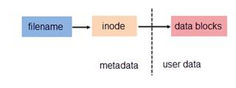
查看 inode 号可使用命令 stat 或 ls –i
使用命令 mv 移动、重命名文件不影响文件的inode 号
硬链接 (hard link) 与软链接（又称符号链接，即 soft link 或 symbolic link）
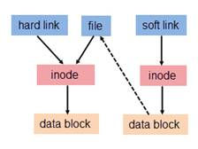
如果多个文件对应同一个inode号，则称这些文件为硬链接；硬链接就是同一个文件的多个别名。硬链接可由命令 link 或 ln 创建，或者cp –l oldfile hardlink
硬链接存在以下几点特性：
- 有相同的 inode 及 data block；
- 不能对目录进行创建，只可对已存在的文件创建；
- 删除一个硬链接文件并不影响其他有相同 inode 号的文件；
- 不能交叉文件系统进行硬链接的创建；
inode 号仅在各文件系统下是唯一的，当 Linux 挂载多个文件系统后将出现 inode 号重复的现象（不同文件系统下的几个文件并无关联，却有着相同的 inode 号），因此硬链接创建时不可跨文件系统
df filename 查看文件filename所属的文件系统
df显示各文件系统的data block使用率
df –i显示各文件系统的inode使用率
df --print-type显示各文件系统的类型（是tmpfs 还是ext4……）
现 Linux 文件系统中的目录均隐藏了两个特殊的目录：当前目录（.）与父目录（..）。其实这两目录就是两个硬链接
你创建一个目录的硬连接之后，操作系统需要把这个目录下所有的文件都要做一次硬连接，这样操作系统在访问这个链接的时候要不断去遍历，大大增加复杂度，而且很容易进入死循环

软链接就是一个普通文件，只是存放的内容有点特殊，是另一文件的路径名的指向。软链接有着自己的 inode 号以及用户数据块
- 软链接有自己的文件属性及权限等；
- 创建软链接时，链接计数 i_nlink 不会增加；
- 可对不存在的文件或目录创建软链接
- 软链接可交叉文件系统；
- 软链接可对文件或目录创建；
- 删除软链接并不影响被指向的文件，但若被指向的原文件被删除，则相关软连接被称为死链接（即 dangling link，若被指向路径文件被重新创建，死链接可恢复为正常的软链接）
当old.file不存在时，ln -s old.file soft.link
此时，cat soft.link，报错No such file or directory，即由于被指向的文件不存在，此时的软链接 soft.link 就是死链接
软链接的用户数据也可以是另一个软链接的路径，其解析过程是递归的

